
ICS
GB
中华人民共和国通信行业标准
YD/T ××××.1—××××
IP 电话接入设备互通技术规范
－会话发起协议（SIP）
Technic Specification
for Session Initiation Protocol
（NEQ）
（草案稿）
××××-××-××发布
××××-××-××实施
发布
中华人民共和国信息产业部
YD/T ××××.1—××××
前
言
本标准以RFC相关建议为基础，结合国内设备生产厂家的实际互通测试经验制定,是SIP设备研制、
生产和测试入网的依据。
本标准的附录A为标准的附录
本标准由中国通信标准化协会提出并归口。
本标准起草单位：
本标准主要起草人：
本标准委托信息产业部电信传输研究所负责解释
I


YD/T ××××.1—××××
IP 电话接入设备互通技术规范
－会话发起协议（SIP）
1 范围
本标准规定国内在IP网络上开放业务所需的基于SIP协议的接入设备之间以及接入设备
与控制设备之间在通信协议上的要求。
本标准适用于国内在IP网络上开放业务的采用SIP协议的网络设备。
2 规范性引用文件
下列文件中的条款通过本标准的引用而成为本标准的条款。凡是注日期的引用文件，其
随后所有的修改单（不包括勘误的内容）或修订版均不适用于本标准，然而，鼓励根据本标
准达成协议的各方研究是否可使用这些文件的最新版本。凡是不注日期的引用文件，其最新
版本适用于本标准。
RFC3261会话发起协议(SIP)
3 定义和缩略语
SIP
会话发起协议
4
SIP 流程
4.1 终端注册流程
假设用户在 SIP 服务器的数据库中没有登记过信息，在终端代理发起一个 SIP 呼叫前，
首先需要将用户信息注册到 SIP 服务器，以验证用户的合法性。在终端代理向 SIP 服务器发
送的 REGISTER 注册请求消息中，应该包含用户的联系列表，考虑到系统的安全性，SIP
服务器收到注册请求消息后，首先向终端代理回送一个质询信息，需要用户输入其有效标识
和密码，终端代理根据 SIP 服务器质询信息中的安全字段将用户输入的信息加密后回送给
SIP 服务器，SIP 服务器验证用户的合法性和安全性后，将用户信息登记到数据库，并返回
一个成功响应（200 OK）给终端代理，在响应消息头中包含用户当前的联系列表。终端代
理的注册流程如图 4-1 所示。
终端代理 A
REGISTER（1）
401 (2)
REGISTER（3）
代理服务器
200 OK(4)
2
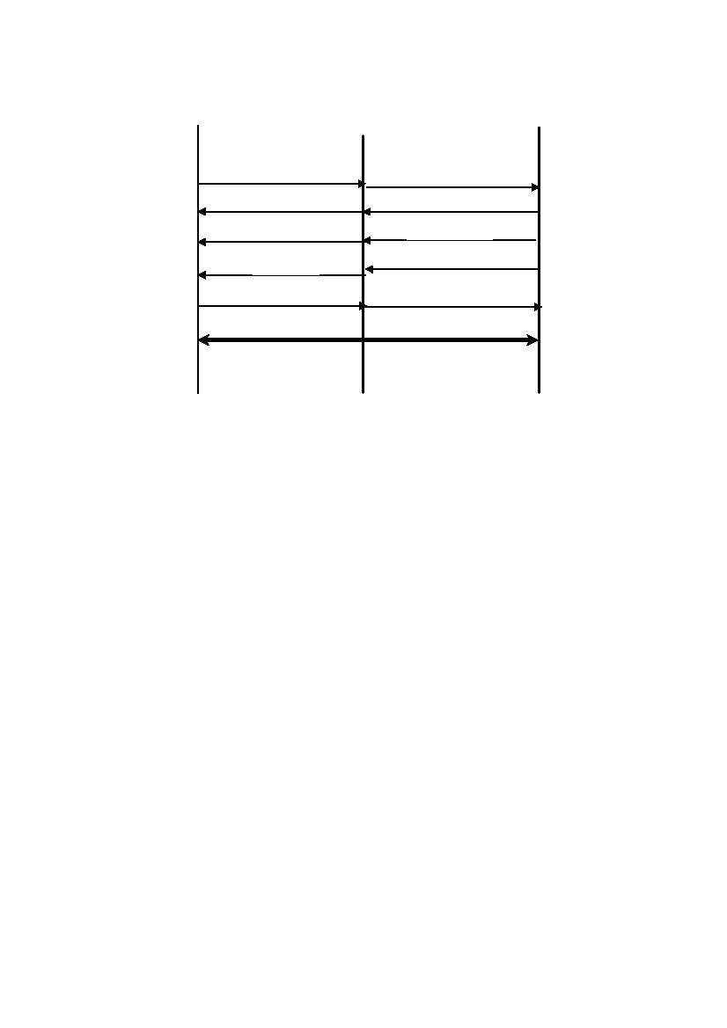
YD/T ××××.1—××××
图 4-1 SIP 终端代理注册流程
流程说明：
（1）用户首次试呼时，终端代理 A 向代理服务器发送 REGISTER 注册请求；
（2）代理服务器通过后端认证/计费中心获知用户信息不在数据库中，便向终端代理回送 401
Unauthorized 质询信息，其中包含安全认证所需的令牌；
（3）终端代理提示用户输入其标识和密码后，根据安全认证令牌将其加密后，再次用
REGISTER 消息报告给代理服务器；
（4）代理服务器将 REGISTER 消息中的用户信息解密，通过认证/计费中心验证其合法后，
将该用户信息登记到数据库中，并向终端代理 A 返回成功响应消息 200 OK。
4.2 终端注销流程
终端代理 A
代理服务器
REGISTER（1）
200 OK(2)
图 4-2 终端注销流程
说明：
（1） 终端向代理服务器送 Register 消息注销，其头中 expire 字段置 0。
（2） 代理服务器收到后回送 200 OK 响应，并将数据库中的用户有关信息注销。
4.3 基本呼叫流程
4.3.1 SIP 连接建立流程
3
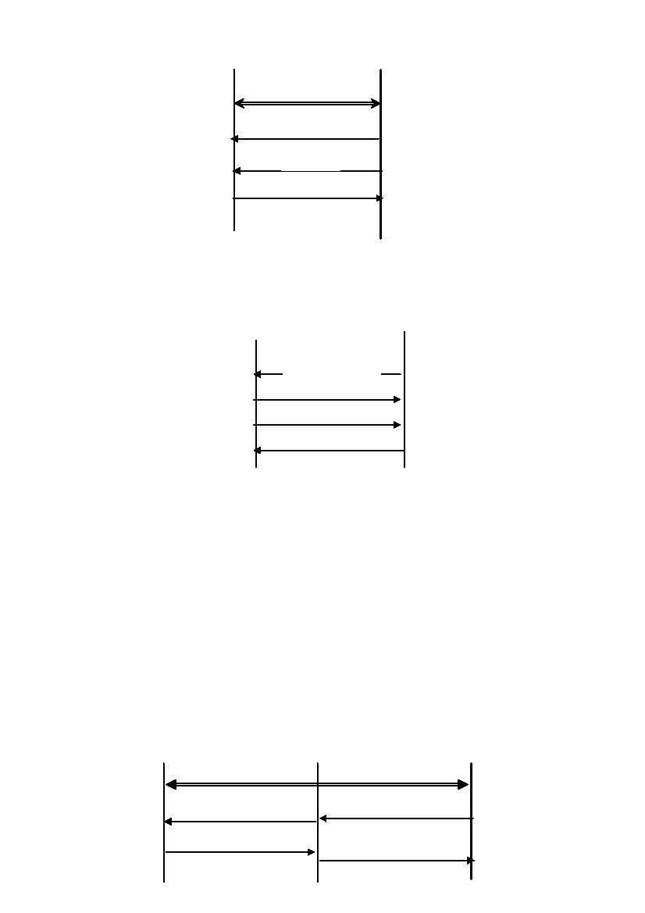
YD/T ××××.1—××××
终端代理 A
代理服务器
终端代理 B
Invite（1）
100 Trying（3）
180 Ringing（6）
200 OK(8)
ACK（10）
通话（11）
Invite（2）
100 Trying（4）
180 Ringing（5）
200 OK(7)
ACK（9）
图 4-3 SIP 连接建立流程
（1） 用户摘机发起一路呼叫，终端代理 A 向该区域的代理服务器发起 Invite 请求；
（2） 代理服务器通过认证/计费中心确认用户认证已通过后，检查请求消息中的 Via 头域
中是否已包含其地址。若已包含，说明发生环回，返回指示错误的应答；如果没有
问题，代理服务器在请求消息的 Via 头域插入自身地址，并向 Invite 消息的 To 域所
指示的被叫终端代理 B 转送 Invite 请求；
（3） 代理服务器向终端代理 A 送呼叫处理中的应答消息，100 Trying；
（4） 终端代理 B 向代理服务器送呼叫处理中的应答消息，100 Trying;
（5） 终端代理 B 指示被叫用户振铃，用户振铃后，向代理服务器发送 180 Ringing 振铃
信息；
（6） 代理服务器向终端代理 A 转发被叫用户振铃信息；
（7） 被叫用户摘机，终端代理 B 向代理服务器返回表示连接成功的应答（200 OK）；
（8） 代理服务器向终端代理 A 转发该成功指示（200 OK）；
（9） 终端代理 A 收到消息后，向代理服务器发 ACK 消息进行确认；
（10） 代理服务器将 ACK 确认消息转发给终端代理 B；
（11） 主被叫用户之间建立通信连接，开始通话；
4.3.2 会话更改流程
4
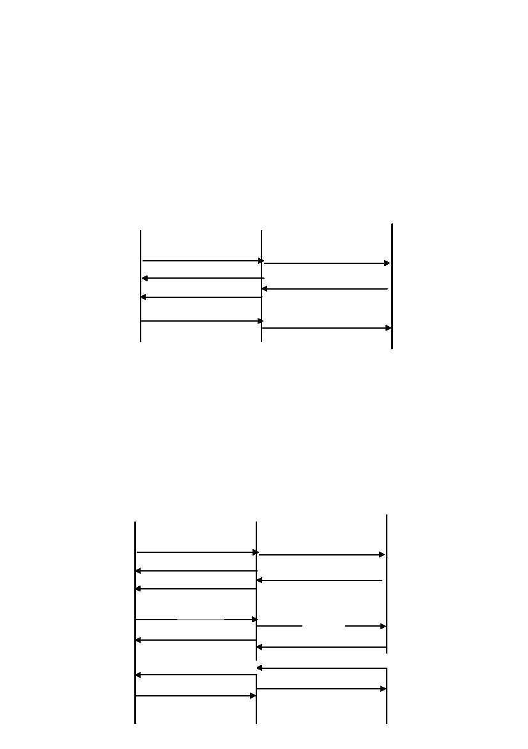
UAS
通话（1）
Invite（2）
200 OK(3)
ACK（4）
UAC
YD/T ××××.1—××××
图 4-4 会话更改流程
4.3.3 终端对无 SDP 的 Invite 请求响应流程
终端代理 A
代理服务器 A
Invite no SDP（1）
180 Ring(2)
200 OK SDPM(3)
ACK SDPB（4）
图 4-5 终端对无 SDP 的 Invite 请求响应流程
（1） 代理服务器向终端代理发送不带 SDP 的 Invite 请求。
（2） 终端代理回送 180 Ring 响应消息。
（3） 终端代理收到没有 SDP 的请求后，应该能够响应 200 OK，并在其 SDP 部分描
述其对媒体的支持能力。
（4） 代理服务器向终端代理回送 ACK 确认消息，其中带有代理服务器从另一方的消
息中获取的 SDP 部分。
4.4 呼叫释放流程
4.4.1 正常呼叫释放流程
终端代理 A
代理服务器
通话
Bye（15）
200 OK(16)
Bye（14）
200 OK(17)
终端代理 B
5
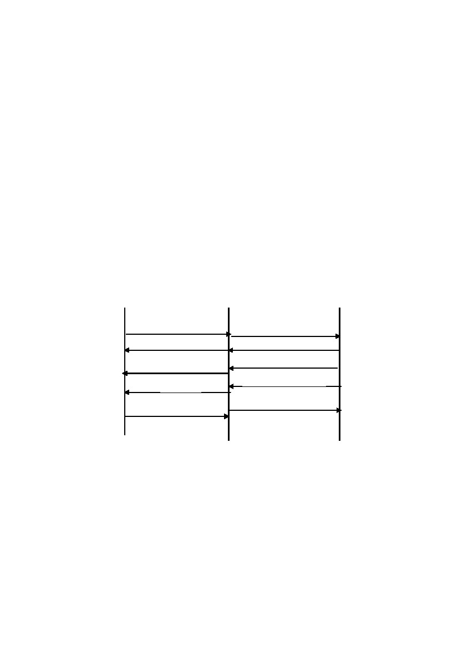
YD/T ××××.1—××××
图 4-6 SIP 正常呼叫释放流程
（14）用户通话结束后，被叫用户挂机，终端代理 B 向代理服务器发送 Bye 消息；
（15）代理服务器转发 Bye 消息至终端代理 A，同时向认证/计费中心送用户通话的详
细信息，请求计费；
（16）主叫用户挂机后，终端代理 A 向代理服务器发送确认挂断响应消息 200 OK；
（17）代理服务器转发响应消息 200 OK。
4.4.2 网络异常的呼叫释放流程
被叫忙情况下的呼叫释放
终端代理 A
代理服务器
终端代理 B
Invite（1）
100 Trying（3）
486 被叫忙（5）
ACK（6）
Invite(2)
486 被叫忙（4）
ACK（7）
图 4-7 被叫忙情况下的呼叫释放流程
（1）用户 A 发起一路呼叫，终端代理 A 向代理服务器发送 Invite 请求。
（2）代理服务器收到呼叫请求后向被叫终端代理转发该 Invite 消息。
（3）代理服务器向终端代理 A 回送 100 Trying，告知终端代理 A 呼叫正在处理。
（4）呼叫请求送到被叫终端代理 B 后，被叫忙，终端代理 B 向代理服务器送 486 被叫忙响
应。
（5）代理服务器向终端代理 A 转发该响应消息。
（6）终端代理 A 向代理服务器回送 ACK 确认消息。
（7）代理服务器向终端代理 B 送 ACK 确认消息。
被叫无应答情况下的呼叫释放流程（主叫放弃）
终端代理 A
代理服务器
终端代理 B
Invite（1）
100 Trying（3）
180 Ring（5）
Request Timeout
Cancel（6）
200 OK（7）
Invite(2)
180 Ring（4）
Cancel 8）（
200 OK（9）
487Request Cancelled（10）
ACK（11）
6
487Request Cancelled（12）
ACK（13）
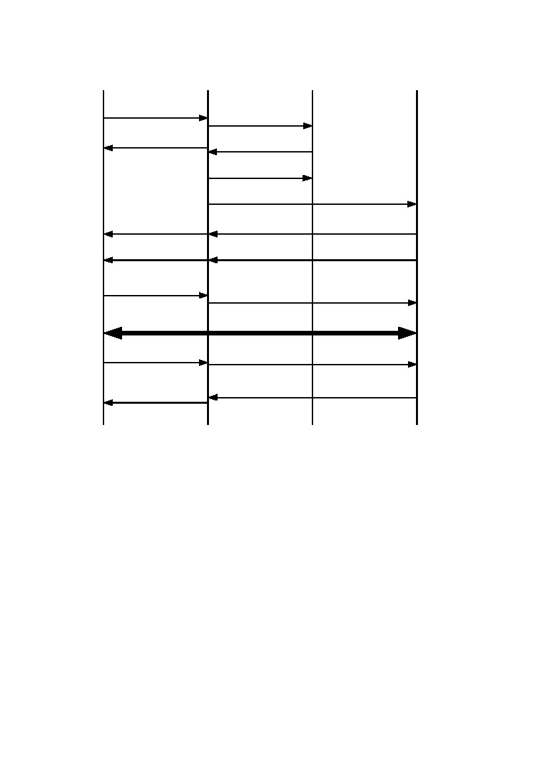
YD/T ××××.1—××××
图 4-8 被叫无应答情况下的呼叫释放流程（主叫放弃）
（1）
（2）
（3）
（4）
（5）
（6）
用户 A 发起一路呼叫，终端代理 A 向代理服务器发 Invite 请求消息。
代理服务器向被叫用户的终端代理 B 转发该 Invite 请求。
代理服务器向终端代理 A 回送 100 Trying 响应，表示呼叫已在处理中。
被叫用户振铃，终端代理 B 向代理服务器送 180 Ring 响应。
代理服务器向终端代理 A 转发该响应消息。
被叫久振铃无应答，终端代理 A 判断超时后，向代理服务器送 Cancel 消息放弃该呼
叫。
（7） 代理服务器收到 Cancel 消息后，向终端代理 A 回送 200 OK 响应。
（8） 代理服务器将 Cancel 消息转发给终端代理 B。
（9） 终端代理 B 向代理服务器回送 200 OK 响应。
（10） 终端代理 B 向代理服务器送 487 请求已撤销的响应消息。
（11） 代理服务器收到后回送 ACK 确认。
（12） 代理服务器向终端代理 A 送 487 请求已撤销消息。
（13） 终端代理 A 向代理服务器回送 ACK 确认。
注：上述步骤中（10）和（12）无严格的顺序关系。
被叫无应答情况下的呼叫释放流程（被叫不应答）
终端代理 A
代理服务器
终端代理 B
Invite（1）
100 Trying（3）
180 Ring（5）
408（7）
ACK（8）
Invite(2)
100 Trying（3）
180 Ring（4）
408 Request Timeout 6）（
ACK（9）
图 4-9 被叫无应答情况下的呼叫释放流程（被叫不应答）
4.5 补充业务流程
4.5.1 遇忙呼叫前转业务流程
7
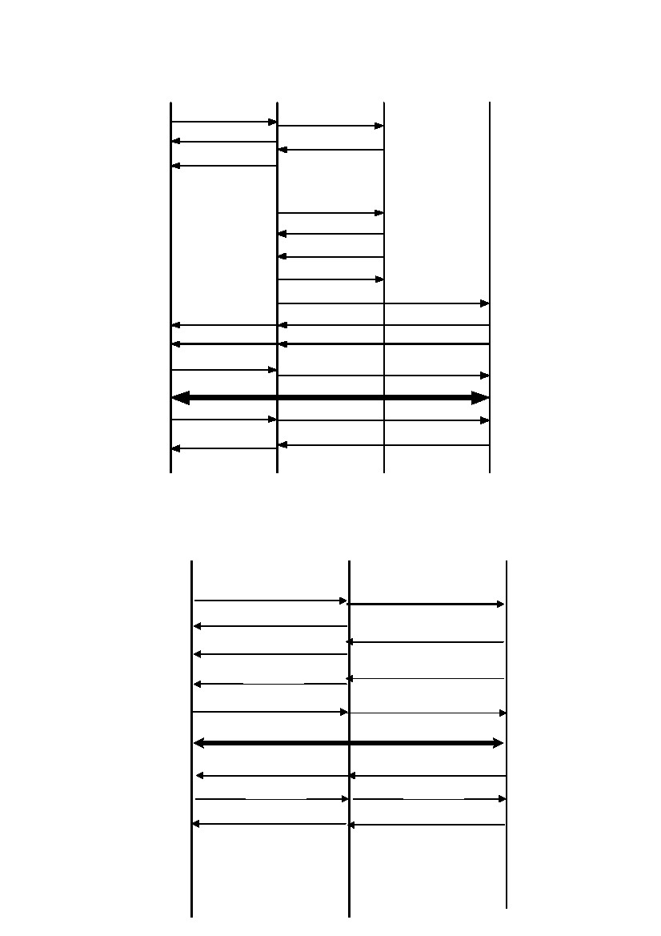
YD/T ××××.1—××××
用户A
代理服务器
INVITE（1）
100 Trying(3)
用户终端B1
用户终端B2
INVITE(2)
486 被叫忙（4）
ACK(5)
INVITE(6)
180 Ringing(8)
200 OK(10)
ACK(11)
开始通话
BYE（13）
200 OK(16)
180 Ringing(7)
200 OK(9)
ACK(12)
BYE（14）
200 OK(15)
图 4-10 遇忙呼叫前转业务流程
4.5.2 无应答呼叫前转
8
YD/T ××××.1—××××
用户A
代理服务器
INVITE（1）
用户终端B1
INVITE(2)
用户终端B2
100 Trying(3)
180 Ringing（5）
180 Ringing（4）
Request Timeout
CANCEL（6）
200 OK(7)
487(8)
ACK(9)
INVITE(10)
180 Ringing(12)
200 OK(14)
ACK(15)
开始通话
BYE（17）
200 OK(20)
180 Ringing(11)
200 OK(13)
ACK(16)
BYE（18）
200 OK(19)
图 4-11 SIP 无应答呼叫前转流程
4.5.3 呼叫保持业务流程
终端代理 A
Invite（4）
100 Trying（6）
180 Ringing（8）
200 OK(10)
ACK（11）
通话（13）
Invite(c=0.0.0.0)(15)
200 OK(16)
ACK（11）
Invite(c=0.0.0.0)(14)
200 OK(17)
ACK（12）
180 Ringing（7）
200 OK(9)
ACK（12）
代理服务器
终端代理 B
Invite（5）
用户 A 被保持
9
YD/T ××××.1—××××
图 4-12 呼叫保持业务流程
5 SIP 消息定义
5.1 SIP 请求消息
SIP 请求消息的起始行由方法、Request-URI、SIP 协议版本号三部分顺序组成，三者之
间用空格隔开。SIP 共规定了六种方法：INVITE，ACK，CANCEL，OPTIONS，BYE，
REGISTER。其中 INVITE 和 ACK 用于建立呼叫，完成三次握手，或者用于呼叫建立以后
改变会话属性，其中 ACK 是在接收到 INVITE 的最终响应之后发出的确认，它只与 INVITE
捆绑使用；BYE 用于结束一次会话；OPTIONS 用于查询用户代理服务器的能力；CANCEL
用于取消已经发出但尚未完成的请求；REGISTER 用于客户机向注册服务器注册用户位置等
信息。
5.2 SIP 响应消息
SIP 响应消息的起始行由 SIP 协议版本号、状态码和用自然语言描述的原因组成。状态
码由 3 个阿拉伯数字组成，用于计算机判断具体响应的结果，原因部分则是出于帮助 SIP 用
户更好的理解响应消息的目的而设计的。SIP 中定义了 6 类状态码，由第一位数字来区分，
可以方便的进行扩展。6 类标示响应类型的状态码分别是：
（1）1xx：提示信息，表示请求已收到，正在处理。
（2）2xx：请求被成功接收并处理。
（3）3xx：重定向，为完成请求功能需进一步执行动作。
（4）4xx：客户端错误，如请求消息语法错误、服务器不能完成操作等。
（5）5xx：服务器端错误，服务器不能处理明显的合法请求。
（6）6xx：全局错误，请求不能在任何服务器中处理。
其中常见的信息状态码有 100 Trying，180 Ringing，181 Call Is Being Forwarded
等，表示呼叫成功的状态码是 200 OK。
6 SIP 消息格式
SIP 消息分为从客户端到服务器端的请求消息和从服务器端到客户端的响应消息。两类
消息都遵从通用的消息格式，由起始行、一个或多个头域、一个空行和可选的消息体顺序构
10


YD/T ××××.1—××××
成。
6.1 Invite 请求消息格式
头域
Request-Line
说明
表 示 本 请 求 的 基 本 信 息 ， 其 中 请 求 名 称 为 INVITE ，
Request-URI表示当前目的地址，一般与To头域中的内容
相同，协议版本号为SIP/2.0
能够支持的消息体类型
支持的消息体编码格式
支持的语言类型
指定另外提供的震铃信息地址
支持的请求消息
认证信息2xx only
UA的认证信息
全局唯一呼叫标识符
提供关于主叫或者被叫的其它信息的地址
主叫UA的联系地址，被叫应该将后续的请求发往该头域中
指定的地址
Content-Disposition
Content-Encoding
Content-Language
Content-Length
消息体内容描述
消息体内容编码格式
消息体内容采用的语言
O
O
O
O/M
M
Accept
Accept-Encoding
Accept-Language
Alert-Info
Allow
Authentication-Info
Authorization
Call-ID
Call-Info
Contact
O
O
O
O
O
-
O
M
O
M
消息体长度。如果不含消息体，则该头域的值必须等于零。 M
接收方可以处理不含本头域的情况
Content-Type
CSeq
消息体类型，有消息体时必填
O
标识一个会话中的事务，其中数字bufen为32位无符号整 M
数，方法部分为INVITE
Date
Error-Info
Expires
本消息发送的时间
错误响应消息中用来提供额外错误信息的地址
可用于表示本次请求的有效时间，超时未得到最终响应
UAC发送CANCEL请求。
O
-
O
11

YD/T ××××.1—××××
From
In-Reply-To
Max-Forwards
Min-Expires
MIME-Version
Orgnization
Priority
Proxy-Authenticate
Proxy-Authorizatiojn
Proxy-Require
Record-Route
主叫方地址信息
与本呼叫相关联的其它呼叫的Call-ID
表示本请求还允许被转发的次数，一般是70
表示最小状态刷新时间间隔。Only in 423
支持的MIME协议版本号
主叫用户所属的组织名称
本请求的优先级
Proxy要求UA提供认证的请求信息
UAC应答Proxy发起的认证信息
UAC要求Proxy支持的扩展
M
0
M
-
O
O
O
-
O
O
Proxy 勇 于 添 加 自 己 的 地 址 要 求 后 续 请 求 强 制 经 过 本 O
Proxy路由
Reply-To
Require
Retry-After
Route
Server
Subject
Supported
表示回复本次邀请的地址
要求UAC支持的扩展
表示业务无效间隔时间。Response only
从以前的响应消息中的Record-Route头域拷贝而来
表示服务器端的信息。Response only
本次邀请的主题
本端支持的扩展，必须送发，但是接收方应该能够处理不
包含本头域的请求
O
O
－
C
-
O
M*
Timestamp
To
Unsupported
User-Agent
Via
表示本请求发送的时间戳
被叫地址信息
本端不支持的扩展标识，Only in 420
表示UA的描述信息
表示本请求发送经过的路径，以及响应消息应该返回的路
径
O
M
-
O
M
Warning
提供额外的响应提示信息。Response only
-
12

YD/T ××××.1—××××
WWW-Authenticate
消息体
Message-body
可以携带SDP描述信息，其中包含本端支持的编解码能力
O
要求终端提供认证信息的请求。401/407 only
-
6.2 对 INVITE 请求的 200 OK 响应消息格式
头域
Response-Line
Accept
Accept-Encoding
Accept-Language
Alert-Info
Allow
说明
表示本响应的基本信息，格式为SIP/2.0 200 OK
能够支持的消息体类型
支持的消息体编码格式
支持的语言类型
指定另外提供的震铃信息地址
支持的请求消息，发送端必须填写，但是接收端也应该能
够处理不包含本头域的情况
O/M
M
O
O
O
－
M
Authentication-Info
Authorization
Call-ID
Call-Info
Contact
认证信息2xx only
UA的认证信息
全局唯一呼叫标识符，与请求消息中的完全相同
提供关于主叫或者被叫的其它信息的地址
被叫UA的联系地址，主叫应该将后续的请求发往该头域中
指定的地址
O
－
M
O
M
Content-Disposition
Content-Encoding
Content-Language
Content-Length
消息体内容描述
消息体内容编码格式
消息体内容采用的语言
O
O
O
消息体长度。如果不含消息体，则该头域的值必须等于零。 M
接收方可以处理不含本头域的情况
Content-Type
CSeq
Date
消息体类型，有消息体时必填
标识一个会话中的事务，与请求消息中的完全相同
本消息发送的时间
O
M
O
13

YD/T ××××.1—××××
Error-Info
Expires
错误响应消息中用来提供额外错误信息的地址
可用于表示本次请求的有效时间，超时未得到最终响应
UAC发送CANCEL请求。
From
In-Reply-To
Max-Forwards
Min-Expires
MIME-Version
Orgnization
Priority
Proxy-Authenticate
Proxy-Authorization
Proxy-Require
Record-Route
Reply-To
Require
Retry-After
Route
Server
Subject
Supported
主叫方地址信息，与请求消息中的完全相同
与本呼叫相关联的其它呼叫的Call-ID
表示本请求还允许被转发的次数，一般是70
表示最小状态刷新时间间隔。Only in 423
支持的MIME协议版本号
主叫用户所属的组织名称
本请求的优先级
Proxy要求UA提供认证的请求信息
UAC应答Proxy发起的认证信息
UAC要求Proxy支持的扩展
需要将请求中包含的本头域内容拷贝到响应消息中
表示回复本次邀请的地址
要求UAS支持的扩展
表示业务无效间隔时间。Response only
从以前的响应消息中的Record-Route头域拷贝而来
表示服务器端的信息。Response only
本次邀请的主题
本端支持的扩展，必须送发，但是接收方应该能够处理不
包含本头域的请求
Timestamp
To
Unsupported
User-Agent
表示本消息发送的时间戳
被叫地址信息，从请求消息中拷贝而来，UAS必须填加tag
本端不支持的扩展标识，Only in 420
表示UA的描述信息
O
M
－
O
M
－
－
－
O
O
－
－
－
－
O
O
O
－
－
O
－
M*
－
O
14

YD/T ××××.1—××××
Via
表示本请求发送经过的路径，以及响应消息应该返回的路
径，从请求消息中拷贝而来
Warning
WWW-Authenticate
消息体
Message-body
可以携带SDP描述信息，其中包含本端支持的编解码能力， O
如果INVITE中携带了SDP邀请，并且本端尚未应答，则必
须在200中提供本端的SDP应答。如果INVITE中未包含SDP，
并且本端尚未提供SDP邀请，则本消息中必须包含本端的
SDP。
提供额外的响应提示信息。Response only
要求终端提供认证信息的请求。401/407 only
O
-
M
6.3 Cancel 请求消息格式
头域
Request-Line
说明
表 示 本 请 求 的 基 本 信 息 ， 其 中 请 求 名 称 为 CANCEL ，
Request-URI表示当前目的地址，一般与INVITE消息中的内
容相同，协议版本号为SIP/2.0
能够支持的消息体类型
支持的消息体编码格式
支持的语言类型
指定另外提供的震铃信息地址
支持的请求消息
认证信息2xx only
UA的认证信息
全局唯一呼叫标识符，与INVITE中的相同
提供关于主叫或者被叫的其它信息的地址
主叫UA的联系地址
消息体内容描述
消息体内容编码格式
O/M
M
Accept
Accept-Encoding
Accept-Language
Alert-Info
Allow
Authentication-Info
Authorization
Call-ID
Call-Info
Contact
Content-Disposition
Content-Encoding
－
－
－
－
－
－
O
M
－
－
－
－
15

YD/T ××××.1—××××
Content-Language
Content-Length
消息体内容采用的语言
－
消息体长度。如果不含消息体，则该头域的值必须等于零。 O
接收方可以处理不含本头域的情况
Content-Type
CSeq
消息体类型，CANCEL请求中不能包含消息体
－
标识一个会话中的事务，其中数字部分是32位无符号整数， M
与对应的INVITE请求中的事务号一致；方法部分method＝
CANCEL
Date
Error-Info
Expires
本消息发送的时间
错误响应消息中用来提供额外错误信息的地址
可用于表示本次请求的有效时间，超时未得到最终响应UAC
发送CANCEL请求。
O
－
－
From
In-Reply-To
Max-Forwards
Min-Expires
MIME-Version
Orgnization
Priority
Proxy-Authenticate
Proxy-Authorizatioj
n
Proxy-Require
Record-Route
主叫方地址信息，与对应的INVITE中的该头域值相同
与本呼叫相关联的其它呼叫的Call-ID
表示本请求还允许被转发的次数，一般为70
表示最小状态刷新时间间隔。Only in 423
支持的MIME协议版本号
主叫用户所属的组织名称
本请求的优先级
Proxy要求UA提供认证的请求信息
UAC应答Proxy发起的认证信息
M
－
M
－
－
－
－
－
－
UAC要求Proxy支持的扩展
Proxy用于添加自己的地址，要求后续请求强制经过本Proxy
路由
－
O
Reply-To
Require
Retry-After
表示回复本次邀请的地址
要求UAC支持的扩展
表示业务无效间隔时间。Response only
－
－
－
16
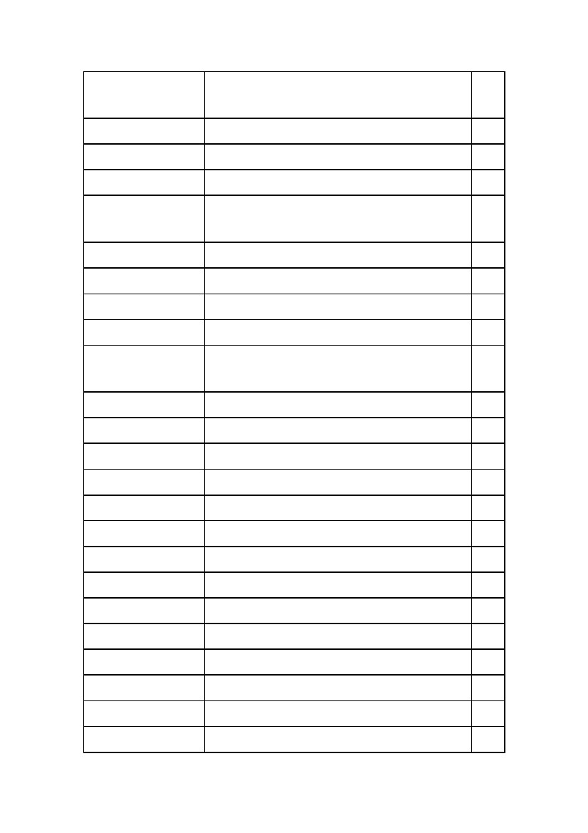
YD/T ××××.1—××××
Route
Server
Subject
Supported
Timestamp
To
Unsupported
User-Agent
Via
Warning
WWW-Authenticate
消息体
Message-body
CANCEL请求中不能包含任何消息体
－
从以前的响应消息中的Record-Route头域拷贝而来
表示服务器端的信息。Response only
本次邀请的主题
本端支持的扩展
表示本请求发送的时间戳
被叫地址信息
本端不支持的扩展标识，Only in 420
表示UA的描述信息
表示本请求发送经过的路径，以及响应消息应该返回的路径
提供额外的响应提示信息。Response only
要求终端提供认证信息的请求。401/407 only
C
－
－
O
O
M
-
O
M
－
－
6.4 对 CANCEL 请求的 200 OK 响应消息格式
头域
Response-Line
Accept
Accept-Encoding
Accept-Language
Alert-Info
Allow
说明
表示本响应的基本信息，格式为SIP/2.0 200 OK
能够支持的消息体类型
支持的消息体编码格式
支持的语言类型
指定另外提供的震铃信息地址
支持的请求消息，发送端必须填写，但是接收端也应该能
够处理不包含本头域的情况
O/M
M
－
－
－
－
－
Authentication-Info
Authorization
Call-ID
Call-Info
认证信息2xx only
UA的认证信息
全局唯一呼叫标识符，与请求消息中的完全相同
提供关于主叫或者被叫的其它信息的地址
－
－
M
－
17

YD/T ××××.1—××××
Contact
被叫UA的联系地址，主叫应该将后续的请求发往该头域中
指定的地址
Content-Disposition
Content-Encoding
Content-Language
Content-Length
消息体内容描述
消息体内容编码格式
消息体内容采用的语言
－
－
－
M
消息体长度。如果不含消息体，则该头域的值必须等于零。 M
接收方可以处理不含本头域的情况
Content-Type
CSeq
Date
Error-Info
Expires
消息体类型，有消息体时必填
标识一个会话中的事务，与请求消息中的完全相同
本消息发送的时间
错误响应消息中用来提供额外错误信息的地址
可用于表示本次请求的有效时间，超时未得到最终响应
UAC发送CANCEL请求。
－
M
O
－
－
From
In-Reply-To
Max-Forwards
Min-Expires
MIME-Version
Orgnization
Priority
Proxy-Authenticate
Proxy-Authorization
Proxy-Require
Record-Route
Reply-To
Require
Retry-After
主叫方地址信息，与请求消息中的完全相同
与本呼叫相关联的其它呼叫的Call-ID
表示本请求还允许被转发的次数，一般是70
表示最小状态刷新时间间隔。Only in 423
支持的MIME协议版本号
主叫用户所属的组织名称
本请求的优先级
Proxy要求UA提供认证的请求信息
UAC应答Proxy发起的认证信息
UAC要求Proxy支持的扩展
需要将请求中包含的本头域内容拷贝到响应消息中
表示回复本次邀请的地址
要求UAS支持的扩展
表示业务无效间隔时间。Response only
M
－
－
－
－
－
－
－
－
－
O
－
－
－
18

YD/T ××××.1—××××
Route
Server
Subject
Supported
从以前的响应消息中的Record-Route头域拷贝而来
表示服务器端的信息。Response only
本次邀请的主题
本端支持的扩展，必须送发，但是接收方应该能够处理不
包含本头域的请求
Timestamp
To
Unsupported
User-Agent
Via
表示本消息发送的时间戳
被叫地址信息，从请求消息中拷贝而来，UAS必须填加tag
本端不支持的扩展标识，Only in 420
表示UA的描述信息
表示本请求发送经过的路径，以及响应消息应该返回的路
径，从请求消息中拷贝而来
Warning
WWW-Authenticate
消息体
Message-body
对CANCEL的响应中不带SDP
－
提供额外的响应提示信息。Response only
要求终端提供认证信息的请求。401/407 only
O
-
O
M
－
O
M
－
O
－
M*
对 Cancel 消息的状态响应：
200 OK
400 Bad Request
481 Call Leg/Transaction does not exist
6.5 ACK 请求消息格式
头域
Request-Line
Accept
Accept-Encoding
Accept-Language
Alert-Info
说明
表 示 本 请 求 的 基 本 信 息 ， 其 中 请 求 名 称 为 ACK ，
Request-URI表示当前目的地址，协议版本号为SIP/2.0
能够支持的消息体类型
支持的消息体编码格式
支持的语言类型
指定另外提供的震铃信息地址
O/M
M
－
－
－
－
19
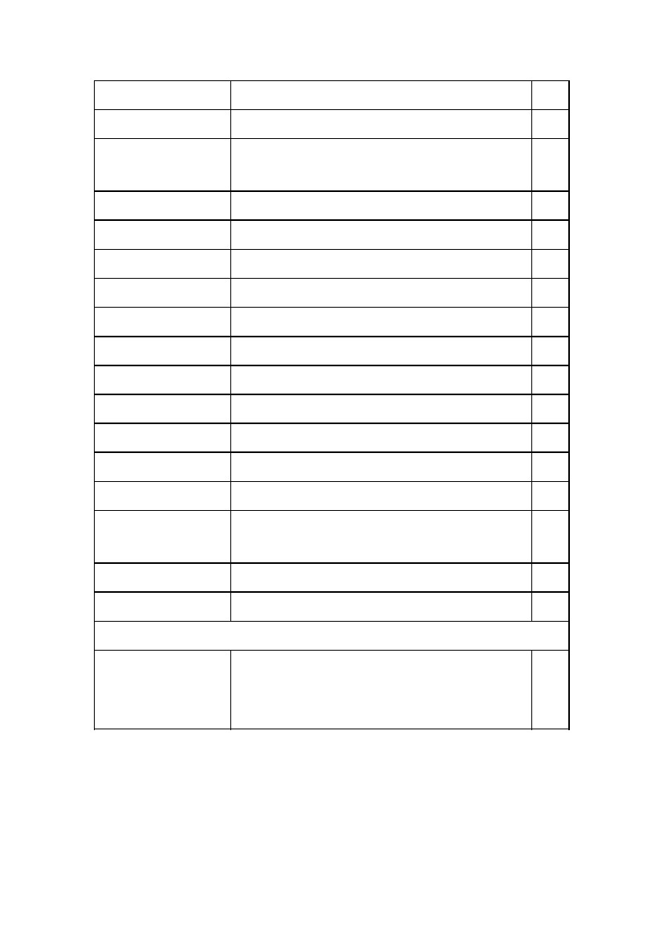
YD/T ××××.1—××××
Allow
Authentication-Info
Authorization
Call-ID
Call-Info
Contact
Content-Disposition
Content-Encoding
Content-Language
Content-Length
支持的请求消息
认证信息2xx only
UA的认证信息
全局唯一呼叫标识符，与INVITE中的相同
提供关于主叫或者被叫的其它信息的地址
主叫UA的联系地址
消息体内容描述
消息体内容编码格式
消息体内容采用的语言
－
－
O
M
－
O
O
O
O
消息体长度。如果不含消息体，则该头域的值必须等于零。 M
接收方可以处理不含本头域的情况
Content-Type
CSeq
消息体类型，有消息体时必填
标识一个会话中的事务，其中数字部分是32位无符号整
数，与对应的INVITE请求中的事务号一致；方法部分
method＝ACK
O
M
Date
Error-Info
Expires
本消息发送的时间
错误响应消息中用来提供额外错误信息的地址
可用于表示本次请求的有效时间，超时未得到最终响应
UAC发送CANCEL请求。
O
－
－
From
In-Reply-To
Max-Forwards
Min-Expires
MIME-Version
Orgnization
Priority
Proxy-Authenticate
主叫方地址信息，与对应的INVITE中的相同
与本呼叫相关联的其它呼叫的Call-ID
表示本请求还允许被转发的次数
表示最小状态刷新时间间隔。Only in 423
支持的MIME协议版本号
主叫用户所属的组织名称
本请求的优先级
Proxy要求UA提供认证的请求信息
M
－
M
－
O
－
－
－
20

YD/T ××××.1—××××
Proxy-Authorizatiojn
Proxy-Require
Record-Route
UAC应答Proxy发起的认证信息
UAC要求Proxy支持的扩展
O
-
Proxy 勇 于 添 加 自 己 的 地 址 要 求 后 续 请 求 强 制 经 过 本 O
Proxy路由
Reply-To
Require
Retry-After
Route
Server
Subject
Supported
Timestamp
To
Unsupported
User-Agent
Via
表示回复本次邀请的地址
要求UAC支持的扩展
表示业务无效间隔时间。Response only
从以前的响应消息中的Record-Route头域拷贝而来
表示服务器端的信息。Response only
本次邀请的主题
本端支持的扩展
表示本请求发送的时间戳
被叫地址信息
本端不支持的扩展标识，Only in 420
表示UA的描述信息
表示本请求发送经过的路径，以及响应消息应该返回的路
径
－
－
－
C
－
－
O
O
M
-
O
M
Warning
WWW-Authenticate
消息体
Message-body
提供额外的响应提示信息。Response only
要求终端提供认证信息的请求。401/407 only
－
－
可以携带SDP描述信息，其中包含本端支持的编解码能力。 O
如果200中携带了SDP邀请，则本消息中必须携带一个SDP
作为应答
21

YD/T ××××.1—××××
6.6 REGISTER 请求消息格式
头域
Request-URI
格式说明
注 册 所 在 域 的 域 名 ， 如 "sip:chicago.com" ， 不 包 含
usrinfo 和@ 符号
Via
Call-ID
Cseq
From
除非重新启动，REGISTER中的CALL-ID不应改变
下一个注册消息中此值应递增
终端注册地址（不考虑第三方注册的情况），应有
tag
To
Contact
终端注册地址
终端注册地址，可有expire参数，表示本此注册的有效时
间,值为零时表示注销
Expires
Content-Length
Date
Allow
User-Agent
Proxy-Authenticate
列出终端所支持的method
终端的版本信息
包含终端对registrar的challenge 的响应
本此注册的有效时间 ,值为零时表示注销
O
O
O
O
O
O
M
M
M
M
M
M
O/M
M
22

YD/T ××××.1—××××
6.7 对 REGISTER 请求的 200 OK 响应消息格式
头域
Via
Call-ID
CSeq
From
To
Contact
格式说明
从请求中拷贝
同上
同上
同上
同上，增加tag
O/M
M
M
M
M
M
终端注册地址，可有expire参数，表示Registrar规定的本此注 M
册的有效时间,值为零时表示注销
Expires
表示Registrar规定的本此注册的有效时间 ,值为零时表示注
销
O
Content-Length
Date
Register 请求消息的错误返回状态
400
401
403
404
423
500
Invalid Request
Unauthorized (包含头域 Proxy-Authenticate，对用户 challenge)
Forbidden
Not Found
Interval Too Brief
Server Error
O
O
23

YD/T ××××.1—××××
6.8 OPTIONS 请求消息格式
头域
Request-URI
Via
Call-ID
CSeq
From
To
Accept
请求发起方的URL， 应加上tag
被请求方的URL
UAC所期望在响应中得到的消息体
格式
被请求的UA的地址或者
O/M
M
M
M
M
M
M
O
6.9 对 Options 请求消息的 200 OK 响应消息格式
头域
Via
Call-ID
CSeq
From
To
Allow
Accept
Supported
Content-Type
Content-Length
Message Body
如果OPTIONS中Accept是application/sdp , 响应可以带SDP
支持的扩展
格式
从请求中拷贝
同上
同上
同上
同上，增加tag
列出终端所支持的method
O/M
M
M
M
M
M
O
O
O
O
O
O
Options 请求消息的错误返回
487 Busy here
24
YD/T ××××.1—××××
6.10 BYE 请求消息格式
头域
Request-URI
Via
Call-ID
CSeq
From
To
Content-Length
Date
6.11 对 BYE 请求消息的 200 OK 响应消息格式
头域
Via
Call-ID
CSeq
From
To
Content-Length
格式
从请求中拷贝
同上
同上
同上
同上，增加tag
O/M
M
M
M
M
M
O
本端URL, tag也是本端的
远端URL, tag是远端
Dialog 的ID
格式
远端的URL（按照route set设置暂不考虑）
O/M
M
M
M
M
M
M
O
O
Bye 请求消息的错误返回
481 call/Transaction Does Not Exist
7 对 SDP 的要求
按照 rfc2327 的标准，各消息的 SDP 部分应该有以下文本行
协议版本
格式：v=0
意义：给出 SDP 的版本号
会话源
25
YD/T ××××.1—××××
格式：o=<用户名><会话标识><版本><网络类型><地址类型><地址>
意义：给出会话的发起者（用户名和用户地址）以及会话标识和会话版本号
用户名为用户在主机的登录名，可为“-”
会话标识建议用 NTP 的时戳
版本号也建议用 NTP 的时戳
网络类型规定“IN”表示 Internet
地址类型为“IP4”
地址可以为域名或点分十进制 IP4 地址表示形式
连接数据
格式：c = <网络类型><地址类型><地址>
意义：给出连接数据
网络类型规定“IN”表示 Internet
地址类型为“IP4”
地址可以为域名或点分十进制 IP4 地址表示形式
时间描述
格式：t=<起始时间><终止时间>
意义：给出会话集获得时间区段
其中，起始时间和终止时间为 NTP 时间值的十进制表示，单位为秒。
媒体级描述格式
格式：m=<媒体><端口><传送层><格式列表>
媒体类型：音频，视频，应用，数据，控制。
端口：如果是 UDP 协议，端口的取值范围 1024—65535。
传送层协议：定义了两种类型 RTP/AVP , udp。
格式列表：对于音频和视频来说，就是 RTP 音频/视频应用文档定义的媒体净荷类型
属性
格式：a = <属性>
a = <属性> ：<值>
可以是会话级属性，也可以是媒体级属性。
常用的有 ptime , sendonly ,recvonly ,sendrecv
26

